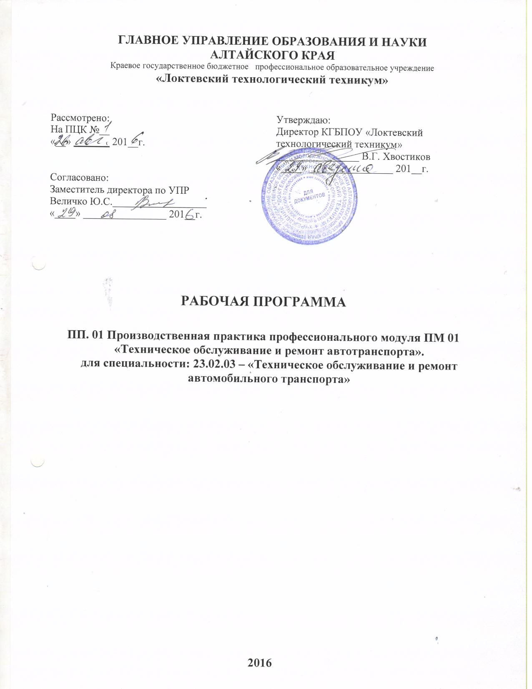

Рабочая программа призводственной практики в составе профессионального модуля ПМ.01«Техническое обслуживание и ремонт автотранспорта» разработана на основе Федерального государственного образовательного стандарта по специальности среднего профессионального образования 23.02.03 «Техническое обслуживание и ремонт автомобильного транспорта» и приказа Министерства образования и науки Российской Федерации от 18 апреля 2013 г. № 291 «Об утверждении Положения о практике обучающихся, осваивающих основные профессиональные образовательные программы среднего профессионального образования» (зарегистрирован в Минюсте РФ 14 июня 2013г, регистрационный № 28785).

Разработчик(и):

_________________________________________________
Ф.И.О., ученая степень, звание, должность

Рецензенты:

_________________________________________________
Ф.И.О., ученая степень, звание, должность

_________________________________________________
Ф.И.О., ученая степень, звание, должность

Рассмотрен на заседании предметно-цикловой комиссии

_______________________________дисциплин .

Протокол №_______ от «_____» _________ 20____г.

Председатель предметно-цикловой комиссии __________ ________________________
(подпись) (Ф.И.О)

Фонд оценочных средств одобрен на заседании методической комиссии, протокол №____ от «_____» _________ 20____г.

Председатель методической комиссии __________ _____________________
(подпись) (Ф.И.О)

Согласовано:

___________________________

Представитель организации МП

________________________

« ___» ___________201 __ г.

1. паспорт ПРОГРАММЫ

ПП. 01 Производственная практика

1.1. Область применения программы

Рабочая программа производственной практики по ПМ. 01 «Техническое обслуживание и ремонт автотранспорта» является частью основной профессиональной образовательной программы в соответствии с ФГОС СПО по специальности 23.02.03 «Техническое обслуживание и ремонт автомобильного транспорта»в части освоения основных видов профессиональной деятельности (ВПД):Техническое обслуживание и ремонт автотранспорта и соответствующих профессиональных компетенций (ПК):
ПК.1.1.Организовывать и проводить работы по техническому обслуживанию и ремонту автотранспорта.
ПК.1.2.Осуществлять технический контроль при хранении, эксплуатации, техническом обслуживании и ремонте автотранспортных средств.
ПК.1.3. Разрабатывать технологические процессы ремонта узлов и деталей.
Рабочая программа производственной практики является разделом основной профессиональной образовательной программы по специальности 23.02.03 Техническое обслуживание и ремонт автомобильного транспорта вчасти освоения программы профессионального модуля ПМ.01

1.2. Место дисциплины в структуре основной профессиональной образовательной программы:
Производственная практика является обязательным разделом ОПОП, обеспечивающим практико-ориентированную подготовку обучающихся и относится к дисциплинам профессионального цикла.

1.3. Цели и задачи производственной практики
Формирование, закрепление, развитие практических навыков и компетенции в процессе выполнения определенных видов работ, связанных с будущей профессиональной деятельностью.

1.4 Требования к результатам освоения учебной практики:
В результате прохождения учебной практики по видам профессиональной деятельности обучающихся должен иметь практический опыт:

ВПД | Требования к практическому опыту
Техническое обслуживание и ремонт автотранспорта | Иметь практический опыт:  - технического контроля эксплуатируемого транспорта;  - разборки и сборки агрегатов и узлов автомобиля;  - осуществления технического обслуживания и ремонта автомобилей;

1.5 Количество часов на освоение программы производственной практики:

Всего - 108 часов, в том числе:
В рамках освоения ПМ 01 – 108 часов.

2. РЕЗУЛЬТАТЫ ОСВОЕНИЯ РАБОЧЕЙ ПРОГРАММЫ УЧЕБНОЙ ПРАКТИКИ

Результатом освоения программы производственной практики и, в целом, профессионального модуля ПМ.01«Техническое обслуживание и ремонт автотранспорта» является овладение обучающимися видом профессиональной деятельности: Техническое обслуживание и ремонт автотранспорта, в том числе профессиональными (ПК) и общими (ОК) компетенциями:

В процессе освоения производственной практики у студентов должны формироваться профессиональные компетенции (ПК):
- ПК 1.1 Организовать и проводить работы по техническому обслуживанию и ремонту автотранспорта.
- ПК 1.2. Осуществлять технический контроль при хранении, эксплуатации, техническом обслуживании и ремонте автотранспортных средств.
- ПК 1.3. Разрабатывать технологические процессы ремонта узлов и деталей.
В процессе освоения производственной практики у студентов должны формироваться общие компетенции (ОК):
- ОК 1. Понимать сущность и социальную значимость своей будущей профессии, проявлять к ней устойчивый интерес.
- ОК 2. Организовывать собственную деятельность, выбирать типовые методы и способы выполнения профессиональных задач, оценивать их эффективность и качество.
- ОК 3. Принимать решения в стандартных и нестандартных ситуациях и нести за них ответственность.
- ОК 4. Осуществлять поиск и использование информации, необходимой для эффективного выполнения профессиональных задач, профессионального и личностного развития.
- ОК 5. Использовать информационно-коммуникационные технологии в профессиональной деятельности.
- ОК 6. Работать в коллективе и в команде, эффективно общаться с коллегами, руководством, потребителями.
- ОК 7. Брать на себя ответственность за работу членов команды (подчиненных), за результат выполнения заданий.
- ОК 8. Самостоятельно определять задачи профессионального и личностного развития, заниматься самообразованием, осознанно планировать повышение квалификации.
- ОК 9. Ориентироваться в условиях частой смены технологий в профессиональной деятельности.

3. СТРУКТУРА И СОДЕРЖАНИЕ ПРОИЗВОДСТВЕННОЙ ПРАКТИКИ

3.1. Объем производственной практики и виды работ

Вид учебной деятельности | Объем часов
Обязательная учебная нагрузка (всего) | 108
Организация практики, инструктаж по охране труда и технике безопасности | 6
Ремонт деталей кривошипно-шатунного механизма | 12
Ремонт деталей газораспределительного механизма | 12
Ремонт узлов и приборов систем охлаждения и смазки | 6
Ремонт узлов и приборов систем питания. | 12
Ремонт деталей механизмов трансмиссии | 6
Ремонт ходовой части: Основные дефекты рам и их ремонт | 12
Основные дефекты рессор и амортизаторов и их ремонт | 6
Ремонт механизмов управления. Основные дефекты рулевого управления, его ремонт. | 12
Ремонт механизмов управления. Характерные дефекты тормозных систем и их ремонт. | 12
Технология ремонта кузовов, кабин, деталей оперения. Основные инструменты и оборудование применяемые при ремонте | 6
Обобщение материалов практики и оформление отчета по практике | 6
Промежуточная аттестация в форме | Диф. зачета

3.2 Тематический план и содержание производственной практики

Наименование разделов и тем | Содержание учебной практики |  | Объем часов | Уровень  освоения
Раздел 1. |  |  |  | 2
 | Содержание учебного материала |  | 6
 | 1 | Организация практики, инструктаж по охране труда и технике безопасности
Тема 1.1  Ремонт деталей кривошипно-шатунного  механизма | Содержание учебного материала |  | 12
 | 1 | Основные дефекты блока цилиндров. Выявление трещин опрессовкой. Порядок заваривания трещин в доступных местах. Процесс заделки трещин и пробоин эпоксидными пастами. Растачивание основной способ ремонта. Техника безопасности при ремонте двигателя. |  | 2
.
Тема 1.2 Ремонт деталей газораспределительного механизма | Содержание учебного материала |  | 12
 | 1 | Ремонт головки блока цилиндров и клапанных седел. Ремонт поршня. Подбор поршневых колец. Ремонт поршневого пальца, шатуна. Ремонт коленчатого и распределительного вала. Ремонт клапанов, толкателей, коромысел. |  | 2
Тема 1.3 Ремонт узлов и приборов систем охлаждения и смазки |  | Дефекты узлов и приборов систем охлаждения и смазки. Способы и технология устранения дефектов. Средства технологической оснащенности. Технические условия на ремонт, сборку и испытание узлов и приборов систем охлаждения и смазки. | 6 | 2
Тема 1.4, Ремонт узлов и приборов систем питания. |  | Дефекты узлов и приборов систем питания. Способы и технология устранения дефектов. Средства технологической оснащенности. Технические условия на ремонт, сборку и испытание узлов и приборов систем питания. | 12 | 2
Тема 1.5 Ремонт деталей механизмов трансмиссии |  | Отказы и неисправности трансмиссии. Ремонт сцепления. Ремонт дисков сцеплений. Ремонт коробки передач (картер, валы, шестерни). Ремонт карданной передачи. Ремонт деталей ведущих мостов (картер, дифференциал, крестовина, полуоси, ступицы колес, шестерни). Ремонт деталей переднего моста. | 6 | 2
Тема 1.6 Ремонт ходовой части: Основные дефекты рам и их ремонт |  | Ремонт рамы, основные дефекты рам Технические условия на выбраковку рамы после повреждений. Способы и порядок ,а также условия ремонта трещин разрывов в различных местах рамы. Способы проверки и порядок замены заклёпок на раме автомобиля. | 12 | 2
Тема 1.7 Основные дефекты рессор и амортизаторов и их ремонт |  | Основные дефекты амортизаторов и рессор, а также основные признаки этих неисправностей и дефектов. Порядок и способы ремонта телескопических амортизаторов и рессор. Технические условия на сборку амортизаторов и рессор автомобиля | 6 | 2
Тема 1.8 Ремонт механизмов управления. Основные дефекты рулевого управления, его ремонт. |  | Виды рулевого управления, разных марок автомобилей. Основные неисправности, признаки, способы ремонта основных деталей рулевых управлений. Порядок и способы восстановления работоспособного состояния. Технические условия на выбраковку, сборку механизмов рулевого управления. | 12 | 2
Тема 1.9 Ремонт механизмов управления. Характерные дефекты тормозных систем и их ремонт. |  | Виды тормозных систем разных марок автомобилей. Основные неисправности, признаки, способы ремонта основных деталей и механизмов тормозных систем с пневматическим и гидравлическим приводом.  Порядок и способы восстановления работоспособного состояния. Технические условия на выбраковку, сборку составных частей тормозных систем с пневматическим и гидравлическим приводом. | 12 | 2
Тема 1.10 Технология ремонта кузовов, кабин, деталей оперения. Основные инструменты и оборудование применяемые при ремонте |  | Дефекты деталей и узлов кузовов, кабин, оперения. Типовые технологические процессы и принципиальные схемы. Технология ремонта металлических деталей кузовов, кабин, оперения. Технология ремонта неметаллических деталей кузовов и кабин. Средства технологической оснащенности | 6 | 2
 |  | Обобщение материалов практики и оформление отчета по практике | 6 | 1
Всего: |  |  | 108

Для характеристики уровня освоения учебного материала используются следующие обозначения:
1. –ознакомительный (узнавание ранее изученных объектов, свойств);
2. – репродуктивный (выполнение деятельности по образцу, инструкции или под руководством)
3. – продуктивный (планирование и самостоятельное выполнение деятельности, решение проблемных задач)

4. условия реализации программы ПРОИЗВОДСТВЕНной практики

4.1. Требования к минимальному материально-техническому обеспечению
Реализация программы производственной практики требует наличия мастерской по ремонту автомобилей

Технические средства обучения:
компьютер с лицензионным программным обеспечением и выходом в интернет, мультимедиапроектор

Оборудование рабочих мест мастерской по ремонту автомобилей:
осмотровая канава или автомобильный подъемник;
трансмиссионные стойки; наборы слесарного инструмента и съемников; пневматические гайковерты, транспортные тележки; краны гидравлические передвижные; компрессор; специализированные стенды для разборки/сборки двигателей, коробок передач, рулевых механизмов, карданных передач, задних ведущих мостов и их редукторов; комплекты изделий для очистки и проверки свечей зажигания; комплекты оборудования приспособлений для ТО аккумуляторных батарей; наборы измерительного инструмента; хонинговальный , шлифовальный, расточной, балансировочный станки; наборы деталей двигателя и автомобиля.

4.2. Информационное обеспечение обучения (перечень рекомендуемых учебных изданий, Интернет-ресурсов, дополнительной литературы)

Основные источники
- А.П. Пехальский, Устройство автомобилей, М.: «Академия»,2012
- Петросов В.В., Ремонт автомобилей и двигателей, М., АСАDEMA,2013

Интернет-ресурсы
www.1avtorem.ru
www.32auto.ru
www.technosouz.ru
www.avtoshyna.info
www.89261721647.ru
www.avtoknigka.ru

5. КОНТРОЛЬ И ОЦЕНКА РЕЗУЛЬТАТОВ ОСВОЕНИЯ УЧЕБНОЙ ПРАКТИКИ ПО ТЕХНИЧЕСКОМУ ОБСЛУЖИВАНИЮ АВТОМОБИЛЕЙ

Контроль и оценка результатов освоения производственной практики осуществляется мастером или преподавателем в форме зачета. По завершению практики обучающийся проходит квалификационные испытания которые входят в комплексный экзамен по профессиональному модулю. Квалификационные испытания проводятся в форме выполнения практической квалификационной работы, содержание работы должно соответствовать определенному виду профессиональной деятельности, сложность работы должна соответствовать уровню получаемой квалификации. Для проведения квалификационного экзамена формируется комиссия, в состав которой включаются представители ОУ и предприятия, результаты экзамена оформляются протоколом.
Результаты освоения общих и профессиональных компетенций по каждому профессиональному модулю фиксируются в документации, которая разрабатывается образовательным учреждением самостоятельно.
По результатам освоения каждого вида профессиональной деятельности обучающимся выдается документ государственного образца - сертификат.
Результаты обучения (полученный практический опыт, освоенные профессиональные компетенции) | Формы и методы контроля и оценки результатов обучения
Осуществлять технический контроль эксплуатируемого транспорта  ПК 1.1-1.3 | Контроль выполнения практических работ, зачет по практике
Осуществлять разборку и сборку агрегатов и узлов автомобиля  ПК 1.1-1.3 | Контроль выполнения практических работ, зачет по практике
Осуществлять техническое обслуживание и ремонт автомобилей  ПК 1.1-1.3 | Контроль выполнения практических работ, зачет по практике

Результаты обучения (освоенные общие компетенции) | Формы и методы контроля и оценки результатов обучения
Понимать сущность и социальную значимость своей будущей профессии, проявлять к ней устойчивый интерес. | Экспертная оценка в ходе выполнения практических работ
Организовывать собственную деятельность, выбирать типовые методы и способы выполнения профессиональных задач, оценивать их эффективность и качество. | Экспертная оценка в ходе выполнения практических работ
Принимать решения в стандартных и нестандартных  ситуациях и нести за них ответственность. | Экспертная оценка в ходе выполнения практических работ
Осуществлять поиск и использование информации,необходимой для эффективного выполнения профессиональных задач, профессионального и личностного развития. | Экспертная оценка в ходе выполнения практических работ
Использовать информационно-коммуникационные технологиив профессиональной деятельности. | Экспертная оценка в ходе выполнения практических работ
Работать в коллективе и в команде, эффективно общатьсяс коллегами, руководством, потребителями. | Экспертная оценка в ходе выполнения практических работ
Брать на себя ответственность за работу членов команды(подчиненных), за результат выполнения заданий. | Экспертная оценка в ходе выполнения практических работ
Самостоятельно определять задачи профессионального иличностного развития, заниматься самообразованием, осознанно  планировать повышение квалификации. | Экспертная оценка в ходе выполнения практических работ
Ориентироваться в условиях частой смены технологийв профессиональной деятельности. | Экспертная оценка в ходе выполнения практических работ

